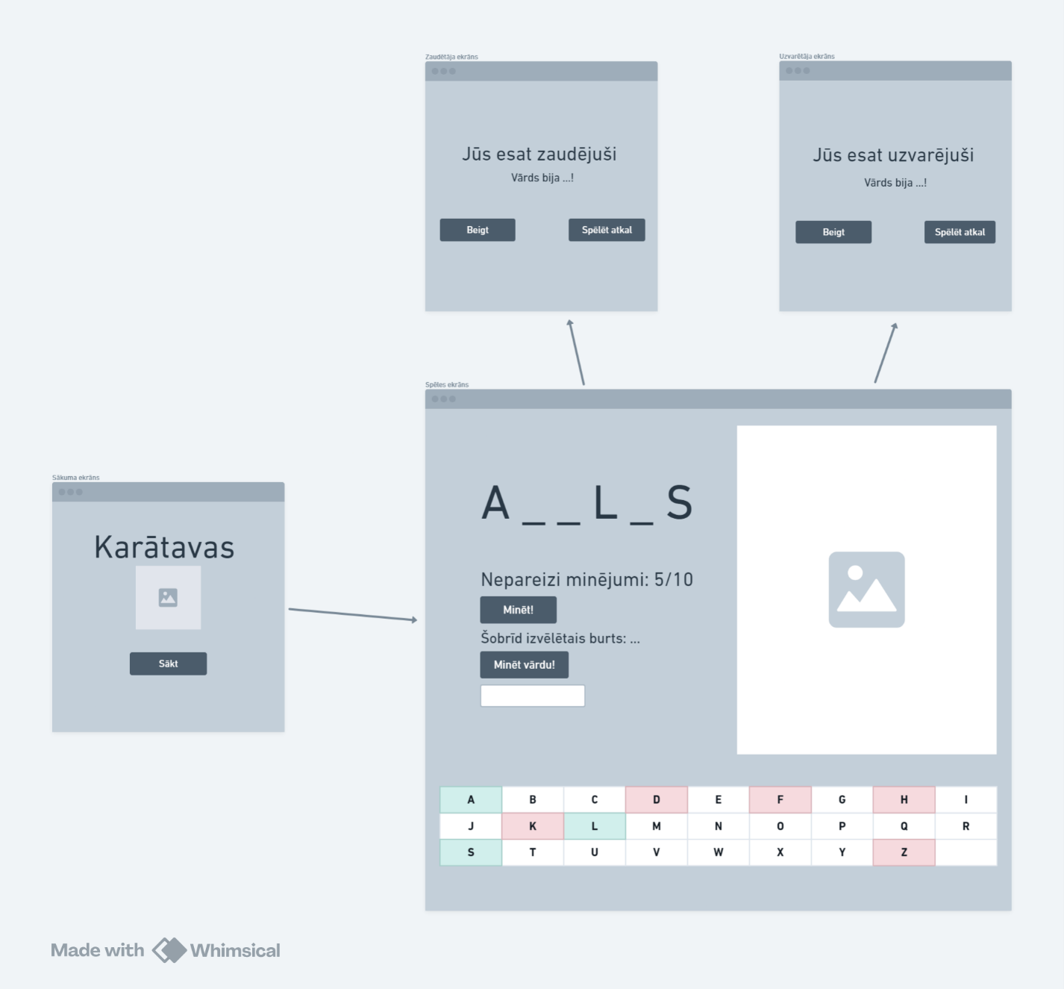

Sistēmas prasības:

* Programmu paredzēts izstrādāt kā darbvirsmas programmatūru ar Visual Studio 2022 līdzekļiem un C# programmēšanas valodu.
* Programmu paredzēts darbināt uz datora, kas aprīkots ar Windows 10 vai jaunāku operētājsistēmu.

Programmas funkciju uzskaitījums:

* Pēc programmas uzsākšanas ekrānā redzams ekrāns ar spēles nosaukumu "Karātavas" , spēles ikonu un pogu spēles uzsākšanai
* Nekādā brīdī nevar palielināt vai samazināt programmas loga izmēru
* Pēc spēles uzsākšanas tiek dots nejauši no saraksta izvēlēts vārds un var minēt vārda burtus
  + Ja burts neatrodas vārdā, tad karātavu zīmējums tiek papildināts, ja tiek sasniegts maksimālo nepareizo mēģinājumu skaits, tad ekrānā parādīsies beigu ekrāns.
  + Ja burts atrodas vārdā, tad "_" vietā parādīsies pareizi minētais burts. Uzminot vārdu parādīsies beigu ekrāns.
* Vārda neuzminētos burtus rādīs kā "_"
* Spēles laikā uz ekrāna būs redzama klaviatūra ar alfabētu.
  + Ja minētais burts bija nepareizs, tad tas burts uz klaviatūras paliks sarkans.
  + Ja minētais burts bija pareizs, tad tas burts uz klaviatūras paliks zaļš.
  + Uz klaviatūras nebūs pogas ar burtiem ar garumzīmēm, tātad ja vārdā būs kāds burts ar garumzīmi tad to varēs uzminēt ar to pašu burtu bez garumzīmes.
* Dota arī iespēja minēt vārdu:
  + Ja uzmin nepareizi, tad karātavu zīmējums atkal tiek papildināts
  + Ja uzmin pareizi, tad parādās beigu ekrāns
* Spēli beidzot parādīsies dažādi ekrāni atšķirībā no rezultāta:
  + Ja spēlētājs uzvarēja, tad parādīsies ekrāns ar uzrakstu “Jūs esat uzvarējuši!” un ar pogām "Beigt" ,un "Spēlēt atkal!".
  + Ja spēlētājs zaudēja, tad parādīsies ekrāns ar uzrakstu "Jūs esat zaudējuši!" Un ar pogām "Beigt" ,un "Spēlēt atkal!".